数据库工程作业
要求：
- 完成一个小型的数据库信息管理系统（或部分功能），并填写工程作业报告；程序和报告请在规定时间之内上传。
- 开发模式（B/S或C/S）、开发高级语言任选，后台数据库使用大型数据库管理系统（SQL Server、Oracle、MySQL等），不要使用桌面数据库。
- 报告中所列举的四种操作，每种操作举一个例子即可。
- 作业成绩按照报告中的标准评分，程序只实现报告中涉及的部分即可。
- 作业完成后，请将工程作业报告和程序打包提交给助教老师，并联系助教老师进行系统说明和演示，回答相关问题。

工程作业报告
- 项目信息（10分）

学号 | 2212046 | 姓名 | 王昱 | 专业 | 信息安全
项目名称 | 教务信息管理系统
必备环境 | Python3.11+Pymysql+Tkinter,MySQL,Navicat,PyCharm
系统主要功能简介（4分） | 运行程序后，首先进入主界面，这里共有三种登录方式，分别是管理员登录，学生登录与教师登录，分别输入各自的id与密码即可进入系统。学生与教师登录进入系统后可以看到自己的基本信息。管理员登录后可以操作教师信息，学生信息，课程信息，选课信息，授课信息，以及学生课程信息总体概览。具体来说，管理员可以增删改查学生、教师、课程、选课等信息，还可以通过查询学号来查询一个学生的全部信息。总体来说，该数据库实现了如下主要的功能：  1. 学生管理  学生信息记录：存储每个学生的学号、姓名、性别、入学时间、所属学院等基本信息。  学生登录：存储学生的登录信息，包括学号和密码。  选课信息：记录学生所选的课程信息，包括课程代码、教室、成绩等。  2. 教师管理  教师信息记录：存储每个教师的职工号、姓名、职称、薪水、所属学院等基本信息。  教师登录：存储教师的登录信息，包括职工号和密码。  授课信息：记录教师所教授的课程信息，包括课程代码、教室、结课方式等。  3. 课程管理  课程信息记录：存储每门课程的课程代码、课程名称、学分、课时等基本信息。  课程安排：记录每门课程的授课教师、上课教室等信息。  4. 学院及专业管理  学院信息：存储每个学院的名称和相关信息。  专业信息：存储每个专业的专业代码、专业名称、培养方式、所属学院等信息。  5. 管理员功能  查看学生课程信息：通过视图查看所有学生的课程信息，包括学号、姓名、性别、入学日期、学院、课程ID、课程名、学分、学时、成绩、班级号等。  增删改查功能：管理员可以增删改查学生、教师、课程、选课等信息。
系统主要页面截图（6分） | 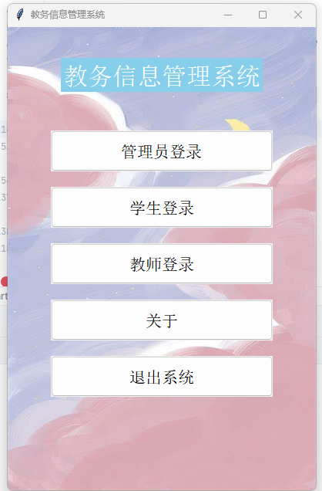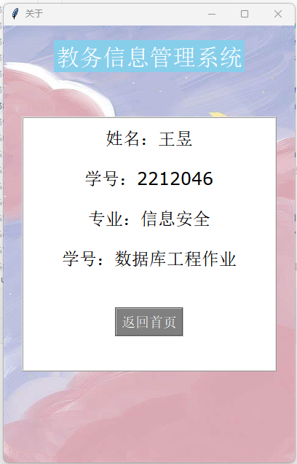  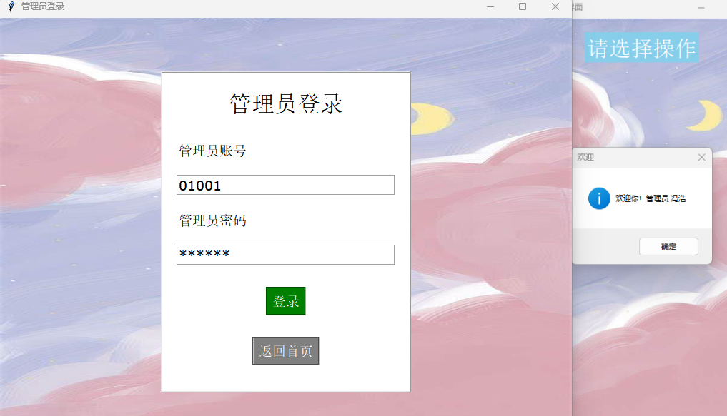  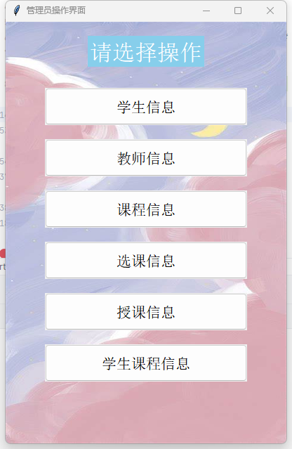  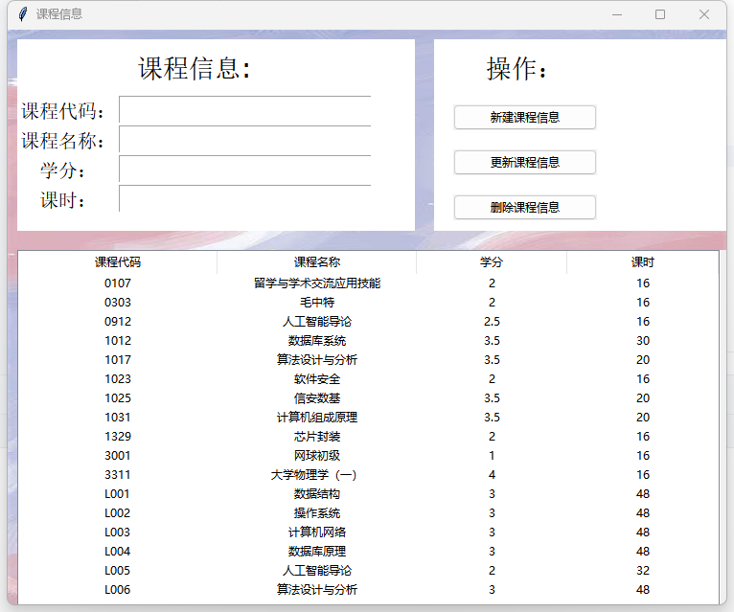  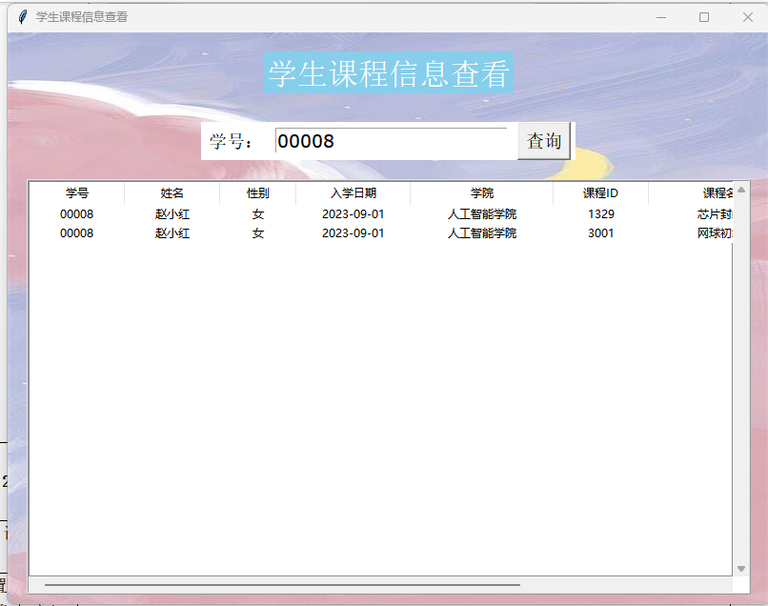  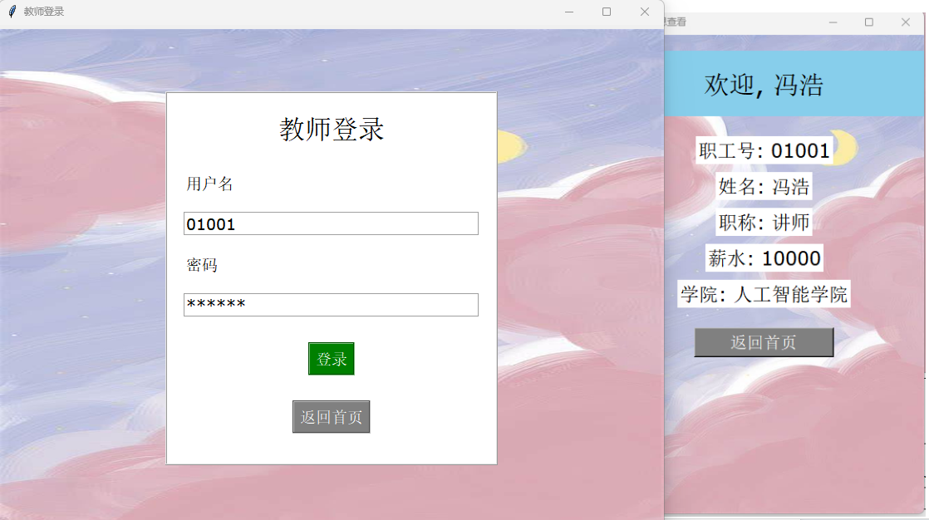

- 系统配置（10分）

说明 |  | （2分）请说明系统配置情况（后台数据库，高级语言）；  （8分）请使用连接串连接高级语言和数据库，并分析字符串的各个部分。
配置步骤  2分 | DBMS | MySQL 8.0（用于存储表）
配置步骤  2分 | 高级语言 | 1.python 3.11（用于开发图形用户界面）
配置步骤  2分 | 高级语言 | 2.SQL（用于与MySQL数据库进行交互，执行查询、插入、更新和删除操作）
连接串  分析  （6分） |  | 序号 | 名称 | 功能说明 | 取值
 |  | 1 | host | 数据库服务器地址，指定连接的MySQL数据库服务器的IP地址或主机名 | localhost
 |  | 2 | user | 数据库用户名，用于登录MySQL数据库 | root
 |  | 3 | password | 数据库密码，用于验证数据库用户的身份 | wy1211..
 |  | 4 | database | 数据库名称，指定要连接的具体数据库 | emp_project
 |  | 5 | port | 数据库端口号，指定MySQL数据库的服务端口，默认是3306 | 3306
 |  | 6 | charset | 字符编码 | utf8
连接串代码（截屏）  （2分） |  | 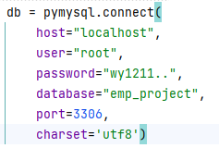
备注

- 数据库设计（14分）

说明 | （10分）按照数据表的创建顺序，依次给出所涉及数据表的信息，其中参照字段以“（字段1，字段2，……，字段n）”的形式给出，被参照字段以“表名（字段1，字段2，……，字段n）”的形式给出；  （4分）一般DBMS都可以为数据库生成关系图，请将该图片截屏并粘贴到表格中。
数据表  （10） | 创建顺序 | 数据表名称 | 主键 | 参照属性 | 被参照表及属性
数据表  （10） | 1 | admin_login | admin_id | admin_id | teacher(tea_id)
数据表  （10） | 2 | college | college_name | - | -
数据表  （10） | 3 | lesson | lesson_id | - | -
数据表  （10） | 4 | student | stu_id | - | -
数据表  （10） | 5 | learn | stu_id  lesson_id | stu_id | student(stu_id)
 |  |  |  | lesson_id | lesson(lesson_id)
数据表  （10） | 6 | major | maj_id | col_name | college(college_name)
数据表  （10） | 7 | student_login | stu_id | stu_id | student(stu_id)
数据表  （10） | 8 | teach | tea_id  lesson_id | tea_id | teacher(tea_id)
 |  |  |  | lesson_id | lesson(lesson_id)
数据表  （10） | 9 | teacher | tea_id | tea_college | college(college_name)
数据表  （10） | 10 | teacher_login | tea_id | tea_id | teacher(tea_id)
关系图（4） | 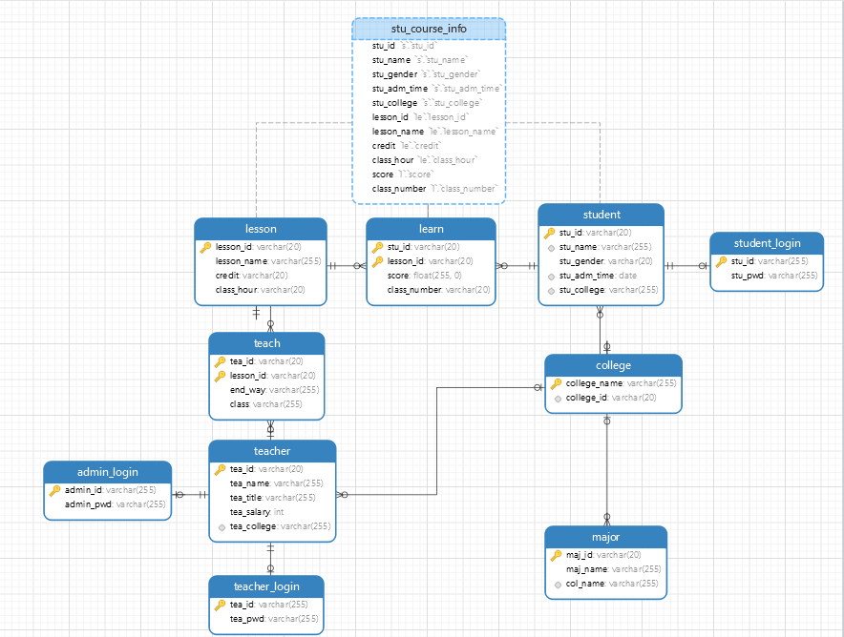
备注 | 图中钥匙代表主键，灰色标记代表外键，连接的线表示表与表之间的关系。

- 含有事务应用的删除操作（13分）

说明 | （1分）简要说明该操作所要完成的功能；  （2分）该操作会涉及的表（必须含有两张或两张以上的关系表，同时以“表名”的形式给出）  （1分）表连接涉及字段描述（描述方式为“表1.属性=表2.属性”）  （1分）删除条件涉及的字段描述(以“表名.属性=？”形式给出)  （4分）实现该操作的关键代码（高级语言、SQL），截图即可；（其中如果删除语句中不包含任何形式的事务应用将扣除3分）  （4分）如何执行该操作，按所述方法能够正常演示程序则给分。
功能描述（1分） | 我们有三个表：student、student_login和learn。当删除student表中的一条记录时，同时删除student_login表中对应的登录信息和learn表中对应的选课信息。这些删除操作在一个事务中执行，以确保数据的一致性。如果任何删除操作失败，就回滚（ROLLBACK）整个事务，以保持数据库的完整性。
涉及的表  （2分） | 涉及的表：student,student_login,learn
表连接涉及字段  （1分） | 三个表通过学生id（stu_id）进行连接：  student.stu_id=student_login.stu_id  student.stu_id=learn.stu_id
删除条件字段描述  （1分） | 字段 | 规则
删除条件字段描述  （1分） | student.stu_id | 这里填入要删除学生的ID
删除条件字段描述  （1分） | student_login.stu_id | 判断是否student_login.stu_id=student.stu_id，若相等则删除对应记录
删除条件字段描述  （1分） | learn.stu_id | 判断是否learn.stu_id=student.stu_id，若相等则删除对应记录
代码  （4分） | 触发器代码：  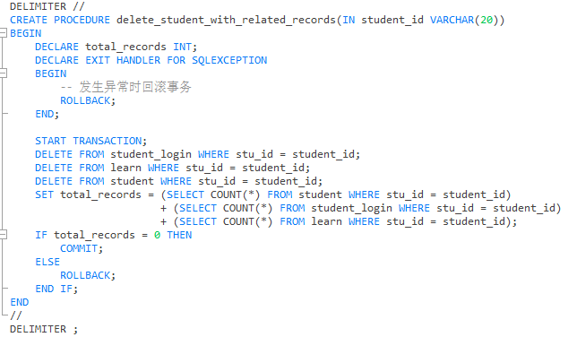  删除操作代码：  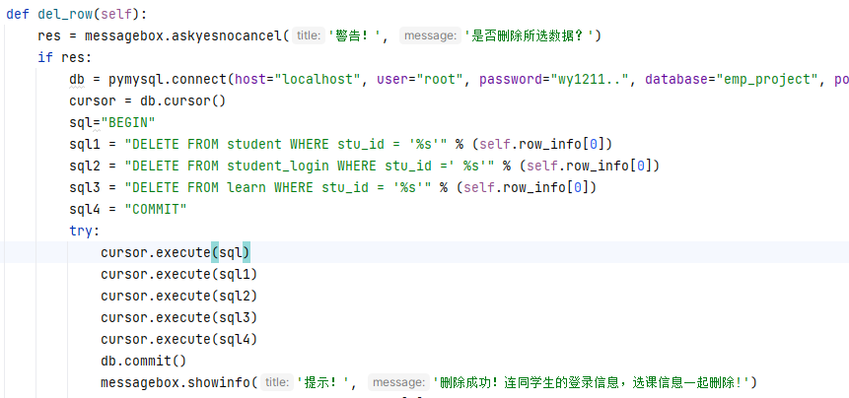
程序演示（4分） | 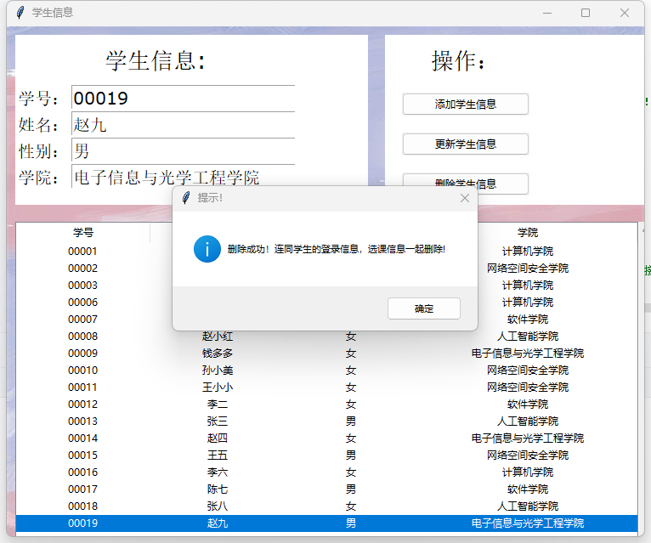  随后查询该学生选课信息，可以看到所有记录已经被删除掉了：  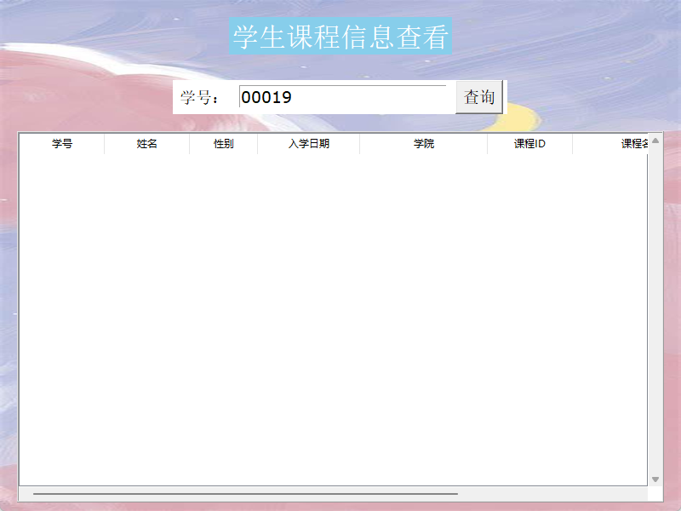
备注 | 通过在触发器中使用START TRANSACTION、COMMIT和ROLLBACK，可以确保在发生异常时回滚事务，保持数据库的一致性。如果没有异常，事务将被提交，所有删除操作都会生效。

- 触发器控制下的添加操作（20分）

说明 | （1分）简要说明该操作所要完成的功能；  （2分）简要说明该触发器所要完成的功能  （1分）该操作会涉及的表（以“表名”的形式给出）。  （2分）该操作输入数据以及输入数据应该满足的条件，如：数值范围、是否为空；  （6分）实现该操作的关键代码（高级语言、SQL），截图即可；  （8分）如何执行该操作，按所述方法能够正常演示程序则给分。
功能描述  （1分） | 该功能实现了在选课信息界面中显示学生的选课信息，包括学生学号、课程代码、教室、成绩和学分，同时可以进行选课信息的插入、更新和删除操作，同时保证了每个学生在选了新的课之后总学分不超过20学分。
触发器描述  （2分） | 在执行插入操作时，触发器会检查加入了新课程的总学分是否大于20，如果大于20那么就回滚，使每个学生的总学分不超过20学分。
涉及的表  （1分） | learn、lesson
输入数据  （2分） | 字段 | 规则
输入数据  （2分） | learn.lesson_id | 输入数据，通过课程id在lesson表中寻找该课程的学分
输入数据  （2分） | learn.stu_id | 输入数据，与lesson_id结合起来计算当前学生的总学分是多少，判断是否大于20，若大于20则违背触发器，不能执行插入操作。（如果是第一次插入，那么总学分默认为0）
输入数据  （2分） | lesson.credit | 通过lesson_id在lesson表中查询到credit
插入操作  源码  （3分） | 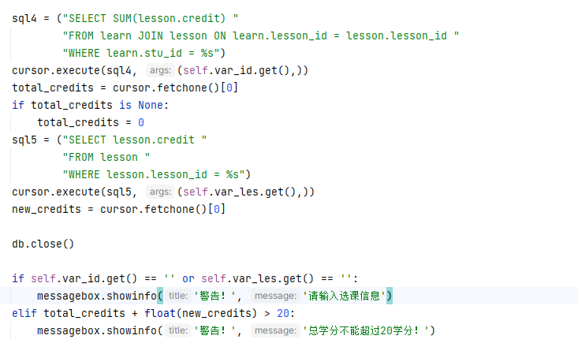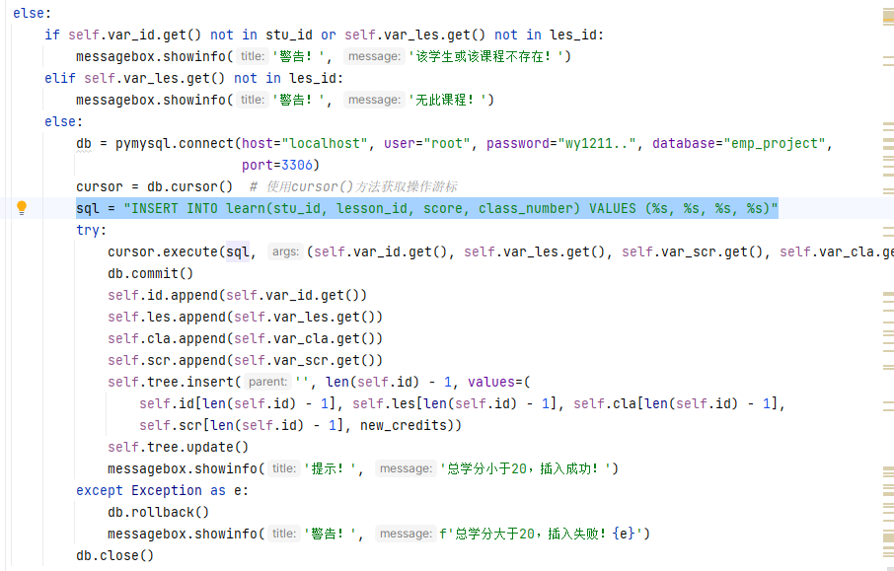
触发器源码  （3分） | 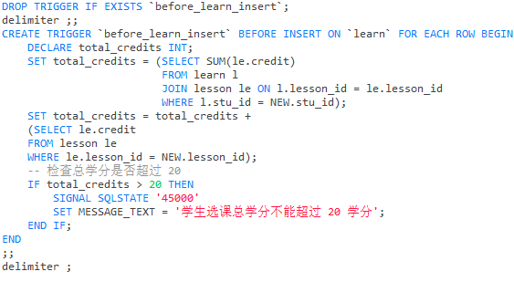
程序演示  （4分） | 当前学号为00001学生已经有了17学分，若插入2学分的软件安全课（1023）：  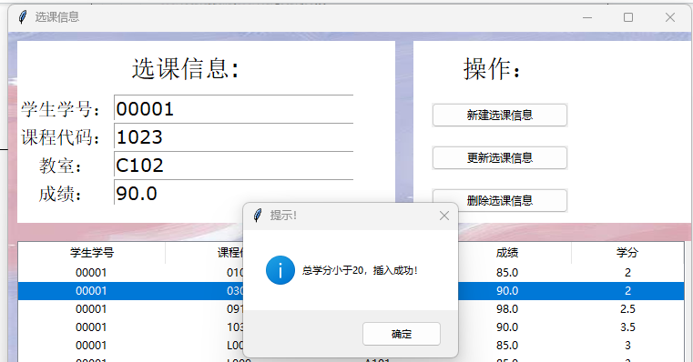
程序演示  （4分） | 此时已经19学分，若再插入5学分的高等数学课(L011)：  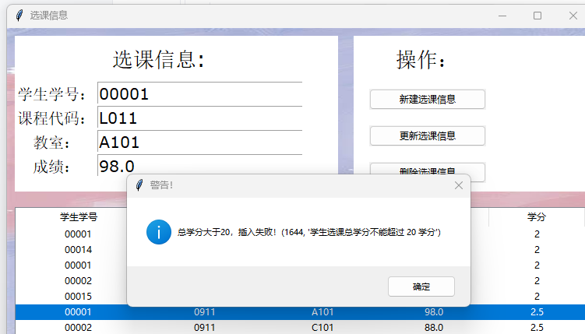
备注 | 该触发器保证了每个学生的课总学分都不会超过20学分。除了这个触发器以外，我还设置了其他关于增加的触发器，例如当插入一个新的学生信息的时候，会自动为学生创建一个账户（在student表添加该学生，默认密码为123456）。

- 存储过程控制下的更新操作（18分）

说明 | （1分）简要说明该操作所要完成的功能；  （1分）简要说明该存储过程所要完成的功能；  （2分）说明该操作涉及操作的表（必须包含两张或两张以上的关系表，以“表名形式”描述）  （1分）表连接涉及字段描述（描述方式为“表1.属性=表2.属性”）  （2分）该操作会修改字段（以“表名.字段名”的形式给出），以及修改规则，如新数值的计算方法、在何种条件下予以修改等；  （6分）实现该操作的关键代码（高级语言、SQL），截图即可；  （5分）如何执行该操作，按所述方法能够正常演示程序则给分。
功能描述（1分） | 更新学生的学员信息，也就是转专业操作的时候，要保证学生的平均学分绩大于80分才可以转专业；未达到要求的将拒绝转专业。
存储过程功能描述（1分） | 该存储过程要求传入学生id和专业名称作为输入参数，来更新学生的专业名称。它会在更新之前，计算该学生的平均分数，并检查是否达到80分。如果学生的平均分数低于80分，则更新失败。
涉及的关系表（2分） | 涉及到的表：  student,learn,college
表连接涉及字段（1） | 连接的字段：  student.stu_id=learn.stu_id
更改字段  （2分） | 字段 | 规则
更改字段  （2分） | student.college | 修改学生的学院，要保证其平均学分绩大于80分才可以修改，并且要转入的专业要存在
更新代码  （3分） | 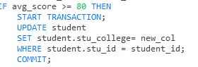  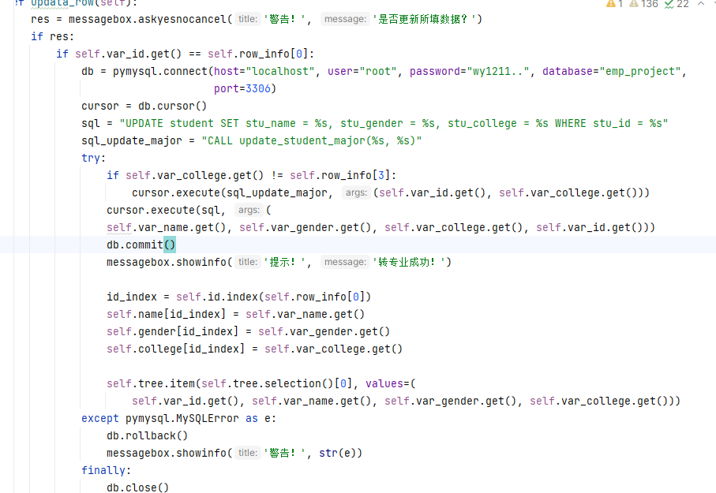
创建存储过程源码（3分） | 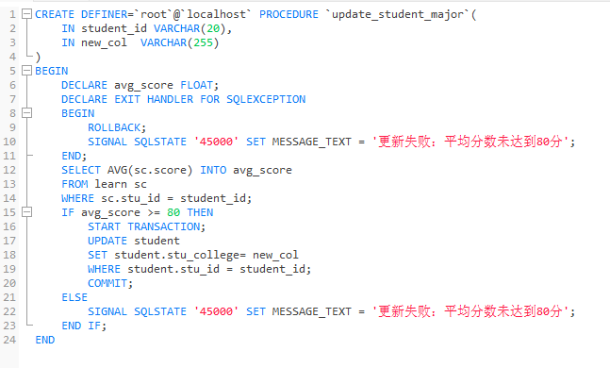
存储过程执行源码  （1分） | 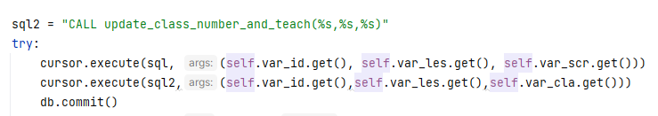
程序演示（2分） | 说明：该学生平均成绩大于80分  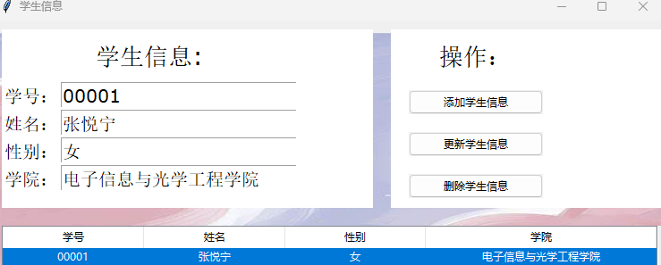  转学院成功：  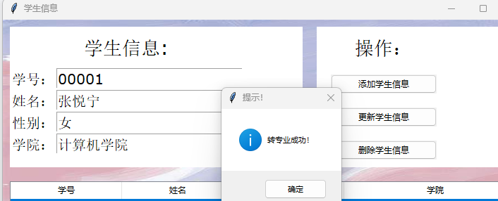
程序演示  （2分） | 说明：该学生平均成绩小于80分：  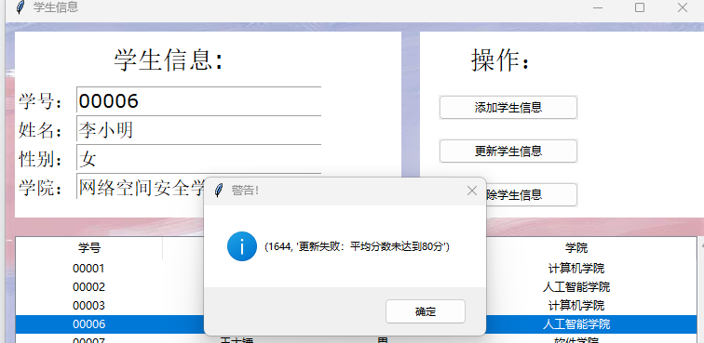
备注 | 这样保证了只有平均学分绩大于80的人才可以转专业

- 含有视图的查询操作（15分）

说明 | （1分）简要说明该操作所要完成的功能；  （1分）简要说明建立的该视图的功能；  （2分）简要说明该操作涉及的关系数据表（以“表名”的形式给出）  （1分）简要说明表连接涉及的字段（以“表1.属性=表2.属性”）  （6分）实现该操作的关键代码（高级语言、SQL），截图即可；  （4分）如何执行该操作，按所述方法能够正常演示程序则给分。
操作功能描述（1分） | 该操作创建一个视图，该视图涵盖了学生的全部信息以及他所选修课程的信息，通过多个表连接进行操作。
视图功能描述（1分） | 该视图连接了三个表，让我们可以更加直观地看到学生课程信息的一个涵盖。
涉及的关系表（2分） | learn,student,lesson
表连接字段（1分） | 三个表连接的方式如下:  student.stu_id = learn.stu_id  learn.lesson_id = lesson.lesson_id
创建视图代码（3分）
查询代码  （3分） | 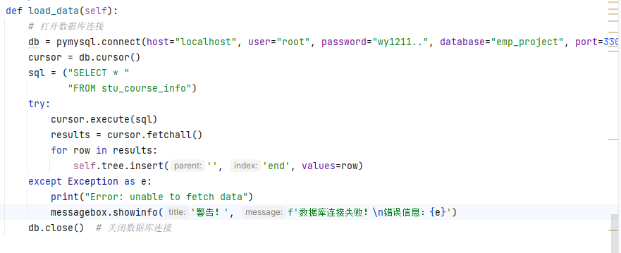
程序演示（4分） | 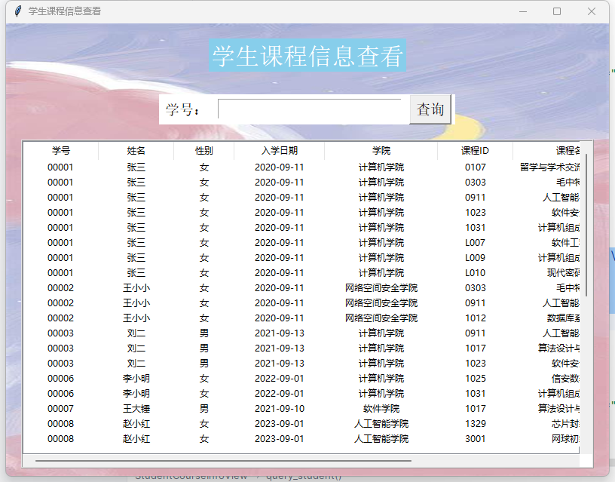
备注 | 输入学号还可以进行查询某个人的信息：  